ResearchProject – AR Webshop Muse

Installatiehandleiding

Debaveye Elias

# Contents

Contents 2

1. Wat is het project 3

2. De installatie 3

a. Vercel 3

i. Forken 3

ii. Code publiceren 3

b. Docker 4

i. 1 Probleem... 4

# Wat is het project

Muse is een muziekwebshop concept met de mogelijkheid tot het bekijken van het instrument op de webshop in AR of VR.

Mijn doelstelling is om te leren over de webxr API en het proces rond het opstarten van een AR of VR omgeving.

# De installatie

## Vercel

Vercel maakt het mogelijk om heel gemakkelijk de applicatie de publiceren inclusief SSL encryptie.

kan door eerst de applicatie te forken naar een eigen repository op Github of door de meegeleverde code op github te plaatsen:

## Forken

Ga naar de volgende repository : <https://github.com/Gezellligheid/Researchproject-Muse>

Daar kan je rechtsboven klikken op “fork”



## Code publiceren

Maak een nieuwe repository aan op Github waarna je de meegeleverde code pushed naar deze repository.

Als eenmaal de code op Github staat, dan kan je gaan surfen naar Vercel: <https://vercel.com/>   
Hierop wordt er gevraagd om in te loggen met jouw Github account.

Eenmaal ingelogd, klik dan op “New project”  
Daar kan je de repository selecteren die je wilt publiceren.

**Note:** Zorg ervoor dat je bij de environment variables de volgende variable insteld:  
CI=false

## Docker

Ook is er een docker image voorzien “gezelligheid/research-muse”

Deze kan gedeployed worden door de volgende commando’s

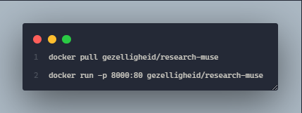

## 1 Probleem...

Deze docker image voorziet geen SSL encryptie. Dit kan echter wel voorzien worden door middel van nginx. Zo kan er bijvoorbeeld een proxy gemaakt worden naar de poort van de docker image waarbij de ssl certificaten zijn meegeleverd.

Zie volgende pagina voor de nginx configuratie hiervoor. Let wel op het domein die hier is ingesteld.

